

ДУМА ГОРОДА КЕДРОВОГО

РЕШЕНИЕ

28.11.2014 |  | № 75

Томская область

г. Кедровый

О внесении изменений в решение Думы города Кедрового от 03.10.2013 № 52 «Об утверждении Генерального плана и Правил землепользования и застройки муниципального образования «Город Кедровый» Томской области»

В целях приведения Генерального плана и Правил землепользования и застройки муниципального образования «Город Кедровый» в соответствие

РЕШИЛА:

1. Внести изменения в решение Думы города Кедрового от 03.10.2013 № 52 «Об утверждении Генерального плана и Правил землепользования и застройки муниципального образования «Город Кедровый» Томской области» согласно приложению.
2. Опубликовать настоящее решение в газете «В краю кедровом», разместить на официальном сайте администрации города Кедрового в информационно-телекоммуникационной сети «Интернет»: http://www.кedradm.tomsk.ru.
3. Настоящее решение вступает в силу со дня его официального опубликования.
4. Контроль за исполнением настоящего решения возложить на социально-экономическую комиссию Думы города Кедрового.

Председатель Думы города Кедрового  С.Н. Ковалев |  | Мэр города Кедрового  Л.С. Зварич

Приложение

к решению Думы города Кедрового
от 28.11.2014 № 75

Перечень изменений в Генеральный план муниципального образования «Город Кедровый» Томской области

№ п/п | Местоположение | Название функциональной зоны по Генеральному плану | Изменения вносимые в Генеральный план | Причина внесения изменения
1 | Томская область, муниципальное образование «Город Кедровый», Урочище «Под Ершовка» в 12 км на северо-восток от окраины п.Останино, квартал № 22, участок № 58 | СХ1 | П6 | Расположен объект "Обустройство Останинского НГКМ, Мирного НГКМ и Пинджинского НМ. Коридор коммуникаций от кустовой площадки № 3 Пинджинского НМ к площадке для размещения объектов обустройства месторождения (МФНС и вспомогательных объектов)"
2 | Томская область, муниципальное образование «Город Кедровый», Урочище «Под Ершовка» в 12 км на северо-восток от окраины п.Останино, квартал № 22, участок № 59 | СХ1 | П6 | Расположен объект "Обустройство Останинского НГКМ, Мирного НГКМ и Пинджинского НМ. Коридор коммуникаций от кустовой площадки № 3 Пинджинского НМ к площадке для размещения объектов обустройства месторождения (МФНС и вспомогательных объектов)"
3 | Томская область, муниципальное образование «Город Кедровый», Урочище «Под Ершовка» в 12 км на северо-восток от окраины п.Останино, квартал № 22, участок № 60 | СХ1 | П6 | Расположен объект "Обустройство Останинского НГКМ, Мирного НГКМ и Пинджинского НМ. Коридор коммуникаций от кустовой площадки № 3 Пинджинского НМ к площадке для размещения объектов обустройства месторождения (МФНС и вспомогательных объектов)"
4 | Томская область, муниципальное образование «Город Кедровый», квартал № 20, участок № 11 | СХ1 | П6 | Расположен объект "Нефтепровод Казанское НГКМ- Северо-Останинское НМ-Лугинецкое НГКМ"
5 | Томская область, муниципальное образование «Город Кедровый», квартал № 20, участок № 30 | СХ1 | П6 | Расположен объект "Газопровод Казанское НГКМ -Северо-Останинское НМ" участок № 26
6 | Томская область, муниципальное образование «Город Кедровый», квартал № 20, участок № 32 | СХ1 | П6 | Расположен объект "Газопровод Казанское НГКМ -Северо-Останинское НМ" участок № 29
7 | Томская область, муниципальное образование «Город Кедровый», квартал № 20, участок № 31 | СХ1 | П6 | Расположен объект "Газопровод Казанское НГКМ -Северо-Останинское НМ" участок № 28
8 | Томская область, муниципальное образование «Город Кедровый», квартал № 21, участок № 45 | СХ1 | П6 | Расположен объект "Нефтепровод Казанское НГКМ- Северо-Останинское НМ-Лугинецкое НГКМ"
9 | Томская область, муниципальное образование «Город Кедровый», с.Пудино | Ж1п | ОД | На основании планируемого использования
10 | Томская область, муниципальное образование «Город Кедровый», с.Пудино | Ж1п | ОД | На основании планируемого использования
11 | Томская область, муниципальное образование «Город Кедровый», п.Останино | СХ1 | ОД | На основании планируемого использования

Приложение к перечню п.1, п.2, п.3
Фрагмент карты функционального зонирования из Генерального плана муниципального образования «Город Кедровый» Томской области
Вносимые изменения:
- Зону сельскохозяйственного использования СХ1 на производственную зону П6;
- Зону сельскохозяйственного использования СХ1 на производственную зону П6;
- Зону сельскохозяйственного использования СХ1 на производственную зону П6.

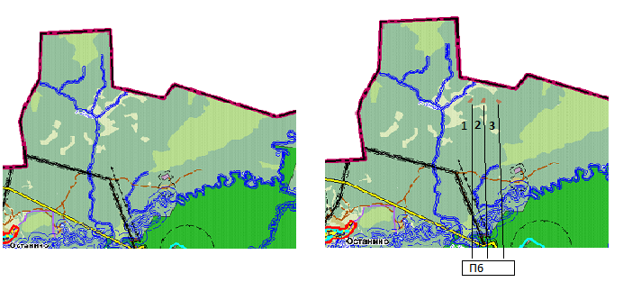

Приложение к перечню п.4, п.5, п.6, п.7, п.8
Вносимые изменения:
- Зону сельскохозяйственного использования СХ1 на производственную зону П6;
- Зону сельскохозяйственного использования СХ1 на производственную зону П6;
- Зону сельскохозяйственного использования СХ1 на производственную зону П6;
- Зону сельскохозяйственного использования СХ1 на производственную зону П6;
- Зону сельскохозяйственного использования СХ1 на производственную зону П6.
Фрагмент карты функционального зонирования из Генерального плана муниципального образования «Город Кедровый» Томской области

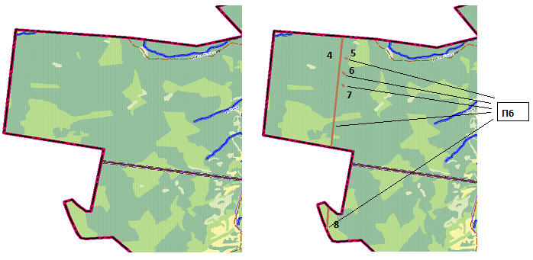

Приложение к перечню п.9, п.10
Фрагмент карты функционального зонирования из Генерального плана муниципального образования «Город Кедровый» Томской области
Вносимые изменения:
9.Зону перспективной застройки индивидуальными жилыми домами Ж1п на общественно-деловую зону ОД;
10.Зону перспективной застройки индивидуальными жилыми домами Ж1п на общественно-деловую зону ОД.

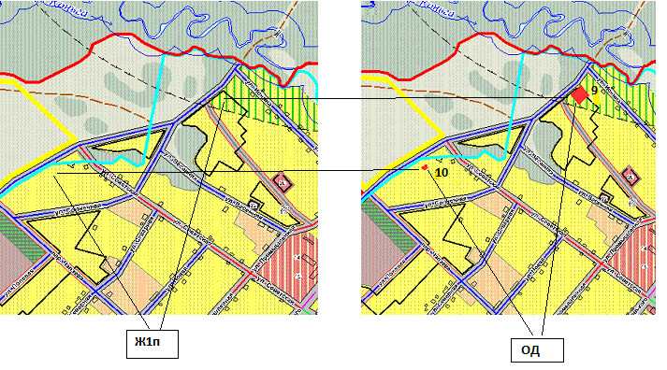

Проект изменения:
11.Зону сельскохозяйственного использования СХ1 на общественно-деловую зону ОД.

Приложение к перечню п.11
Фрагмент карты функционального зонирования из Генерального плана муниципального образования «Город Кедровый» Томской области

